**<https://kompege.ru/variant?kim=25059935>**

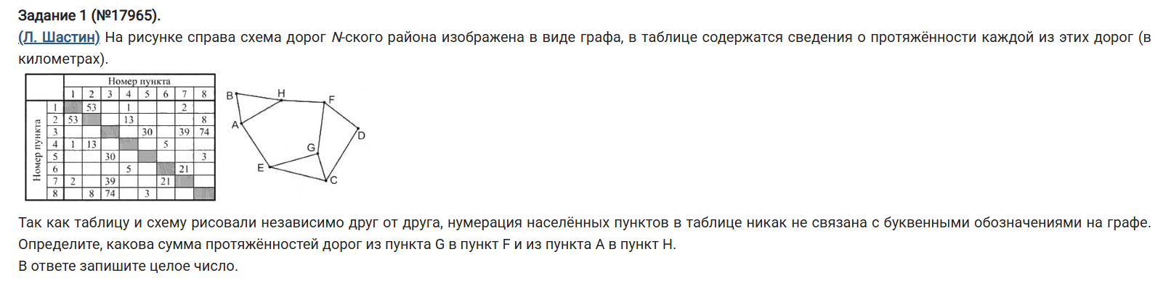

AH связаны с B(5) и друг с другом отсюда следует длина AH(38) 74

G 3 связанная только с 3 значит это или 1 или 2 (E или G), но 2 связано с 8 значит это E.

G(1)

F связанно с G и H(3) но не связано с С, а это 7, длина 17 = 2

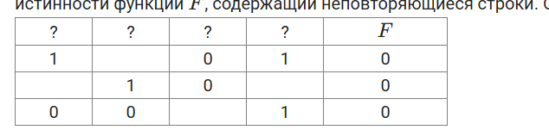

|  |  |  |  |  |
| --- | --- | --- | --- | --- |
| x | y | z | w | f |
| 0 | 0 | 1 | 0 | 0 |
| 0 | 1 | 0 | 0 | 0 |
| 1 | 0 | 1 | 0 | 0 |

|  |  |  |  |  |
| --- | --- | --- | --- | --- |
| x | y | w | z | f |
| 0 | 0 | 0 | 1 | 0 |
| 0 | 1 | 0 | 0 | 0 |
| 1 | 0 | 0 | 1 | 0 |